STRUKTUR ORGANISASI PEMERINTAH DESA SRIHARDONO
KECAMATAN PUNDONG KABUPATEN BANTUL

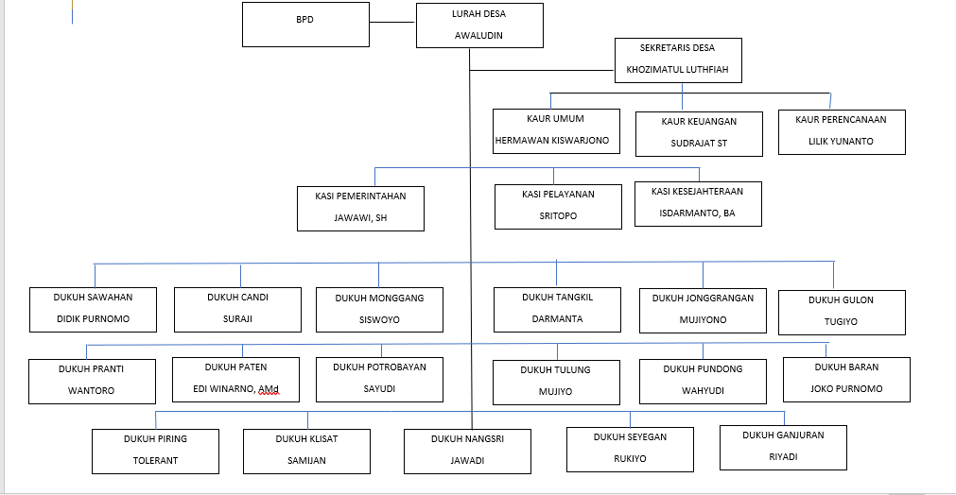

Srihardono, 1 Januari 2019
Lurah Desa

AWALUDIN

